ЛАБОРАТОРНА РОБОТА № 5
ДОСЛІДЖЕННЯ МЕТОДІВ АНСАМБЛЕВОГО НАВЧАННЯ
Варіант 13
Хід роботи:
Завдання 1: Використовувати файл вхідних даних: data_random_forests.txt, побудувати класифікатори на основі випадкових та гранично випадкових лісів.
Код програми:
import argparse

import numpy as np
import matplotlib.pyplot as plt
from sklearn.metrics import classification_report
from sklearn.model_selection import train_test_split
from sklearn.ensemble import RandomForestClassifier, ExtraTreesClassifier
from sklearn.metrics import classification_report

from utilities import visualize_classifier

# Argument parser
def build_arg_parser():
parser = argparse.ArgumentParser(
description="Classify data using \
Ensemble Learning techniques"
)
parser.add_argument(
"--classifier-type",
dest="classifier_type",
required=True,
choices=["rf", "erf"],
help="Type of classifier \
to use; can be either 'rf' or 'erf'",
)
return parser

if __name__ == "__main__":
# Parse the input arguments
args = build_arg_parser().parse_args()
classifier_type = args.classifier_type

# Load input data
input_file = " Лабораторна робота 5/data_random_forests.txt"
data = np.loadtxt(input_file, delimiter=",")
X, y = data[:, :-1], data[:, -1]

# Separate input data into three classes based on labels
class_0 = np.array(X[y == 0])
class_1 = np.array(X[y == 1])
class_2 = np.array(X[y == 2])

# Visualize input data
plt.figure()
plt.scatter(
class_0[:, 0],
class_0[:, 1],
s=75,
facecolors="white",
edgecolors="black",
linewidth=1,
marker="s",
)
plt.scatter(
class_1[:, 0],
class_1[:, 1],
s=75,
facecolors="white",
edgecolors="black",
linewidth=1,
marker="o",
)
plt.scatter(
class_2[:, 0],
class_2[:, 1],
s=75,
facecolors="white",
edgecolors="black",
linewidth=1,
marker="^",
)
plt.title("Input data")

# Split data into training and testing datasets
X_train, X_test, y_train, y_test = train_test_split(
X, y, test_size=0.25, random_state=5
)

# Ensemble Learning classifier
params = {"n_estimators": 100, "max_depth": 4, "random_state": 0}
if classifier_type == "rf":
classifier = RandomForestClassifier(**params)
else:
classifier = ExtraTreesClassifier(**params)

classifier.fit(X_train, y_train)
visualize_classifier(classifier, X_train, y_train, "Training dataset")

y_test_pred = classifier.predict(X_test)
visualize_classifier(classifier, X_test, y_test, "Test dataset")

# Evaluate classifier performance
class_names = ["Class-0", "Class-1", "Class-2"]
print("\n" + "#" * 40)
print("\nClassifier performance on training dataset\n")
print(
classification_report(
y_train, classifier.predict(X_train), target_names=class_names
)
)
print("#" * 40 + "\n")

print("#" * 40)
print("\nClassifier performance on test dataset\n")
print(classification_report(y_test, y_test_pred, target_names=class_names))
print("#" * 40 + "\n")

# Compute confidence
test_datapoints = np.array([[5, 5], [3, 6], [6, 4], [7, 2], [4, 4], [5, 2]])

print("\nConfidence measure:")
for datapoint in test_datapoints:
probabilities = classifier.predict_proba([datapoint])[0]
predicted_class = "Class-" + str(np.argmax(probabilities))
print("\nDatapoint:", datapoint)
print("Predicted class:", predicted_class)

# Visualize the datapoints
visualize_classifier(
classifier, test_datapoints, [0] * len(test_datapoints), "Test datapoints"
)

plt.show()

Виконання:
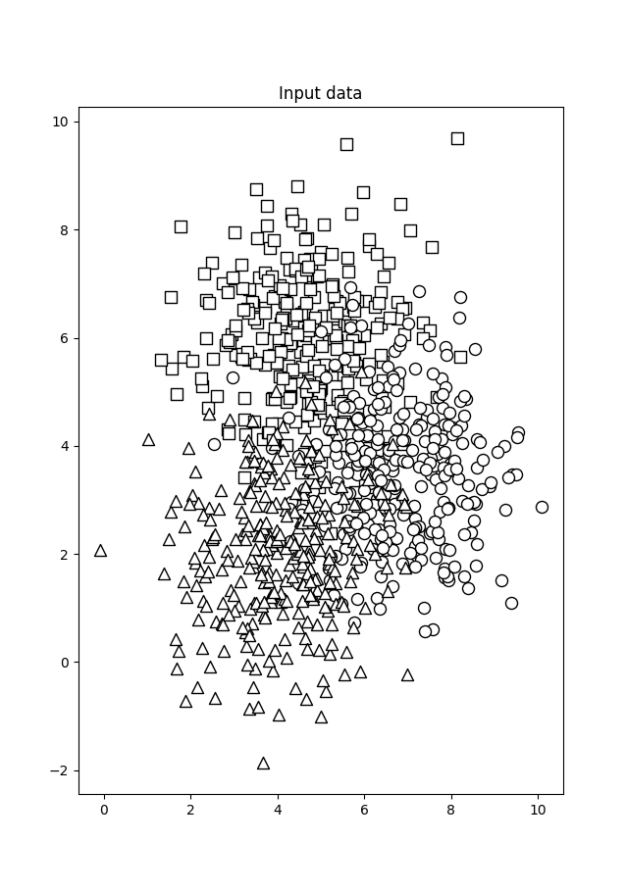
Рисунок 1.1 – Графік тестових даних

Виконуємо код з прапорцем rf:
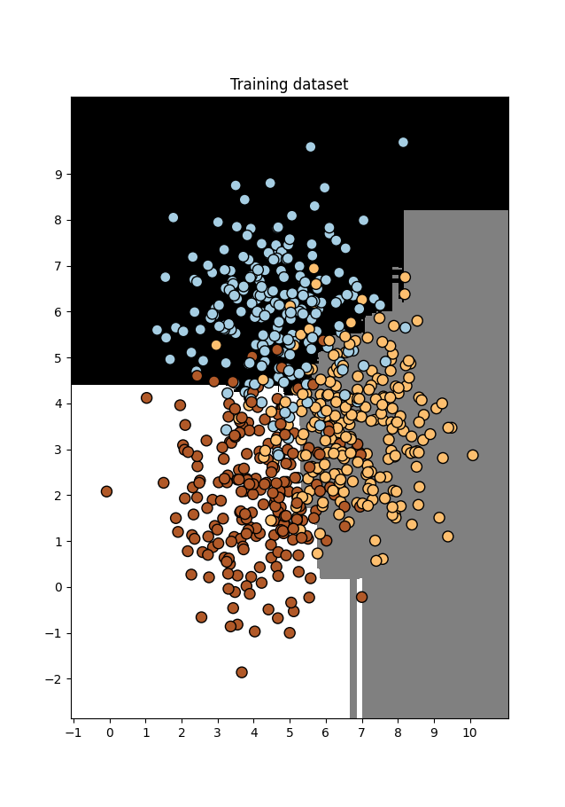
Рисунок 1.2 – Тренувальні дані

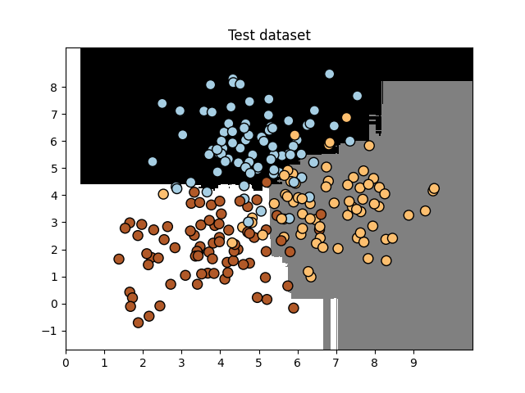
Рисунок 1.3 – Тестові дані

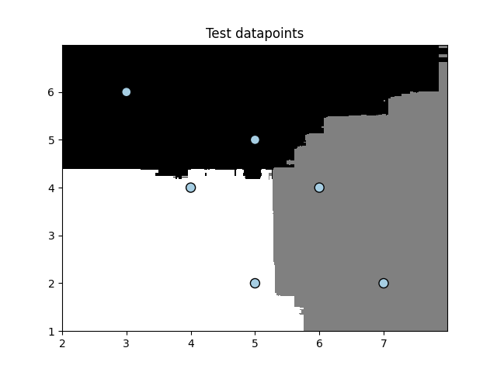
Рисунок 1.4 – Тестові точки даних

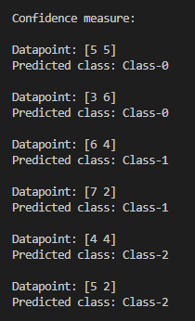
Рисунок 1.5 – Міра достовірності

Виконуємо код з прапорцем erf:
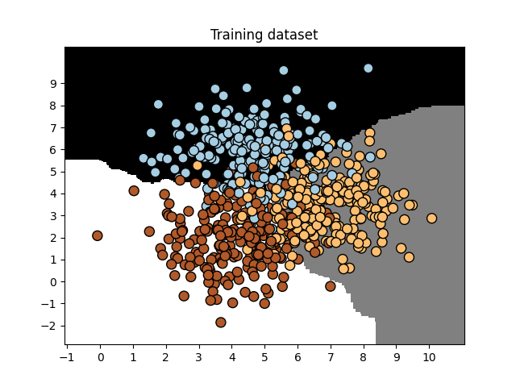
Рисунок 1.6 – Тренувальні дані

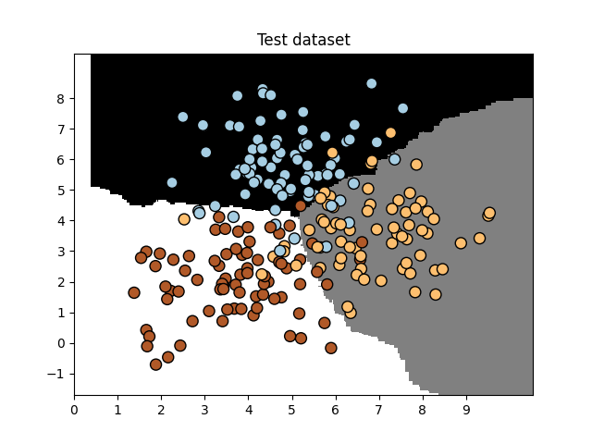
Рисунок 1.7 – Тестові дані

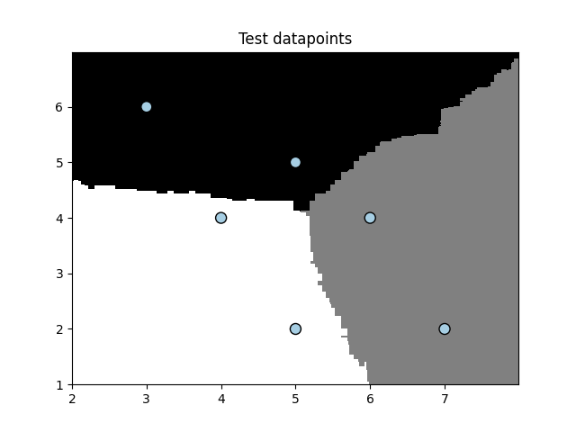
Рисунок 1.8 – Тестові точки даних

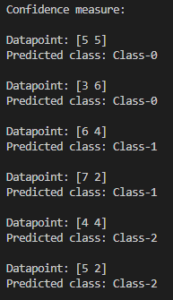
Рисунок 1.9 – Міра достовірності

Висновок: Моделі здебільшого мають схожі високі результати, проте rf показує себе незначно краще на навчальному наборі.

Завдання 2: Використовуючи для аналізу дані, які містяться у файлі data_imbalance.txt проведіть обробку з урахуванням дисбалансу класів.
Код програми:
import sys
import numpy as np
import matplotlib.pyplot as plt
from sklearn.ensemble import ExtraTreesClassifier
from sklearn.model_selection import train_test_split
from sklearn.metrics import classification_report
from utilities import visualize_classifier

# Завантаження вхідних даних
input_file = "Лабораторна робота 5/data_imbalance.txt"
data = np.loadtxt(input_file, delimiter=",")
X, y = data[:, :-1], data[:, -1]

# Поділ вхідних даних на два класи на підставі міток
class_0 = np.array(X[y == 0])
class_1 = np.array(X[y == 1])

# Візуалізація вхідних даних
plt.figure()

plt.scatter(
class_0[:, 0],
class_0[:, 1],
s=75,
facecolors="black",
edgecolors="black",
linewidth=1,
marker="x",
)

plt.scatter(
class_0[:, 0],
class_0[:, 1],
s=75,
facecolors="white",
edgecolors="black",
linewidth=1,
marker="o",
)

plt.title("Input Data")

# Розбиття даних на навчальний та тестовий набори
X_train, X_test, y_train, y_test = train_test_split(
X, y, test_size=0.25, random_state=5
)

# Класифікатор на основі гранично випадкових лісів
params = {"n_estimators": 100, "max_depth": 4, "random_state": 0}
if len(sys.argv) > 1:
if sys.argv[1] == "balance":
params = {
"n_estimators": 100,
"max_depth": 4,
"random_state": 0,
"class_weight": "balanced",
}
else:
raise TypeError("Invalid input argument; should be 'balance'")

classifier = ExtraTreesClassifier(**params)
classifier.fit(X_train, y_train)
visualize_classifier(classifier, X_train, y_train, "Training dataset")

y_test_pred = classifier.predict(X_test)
visualize_classifier(classifier, X_test, y_test, "Test dataset")

# Обчислення показників ефективності класифікатора
class_names = ["Class-0", "Class-1"]
print("\n" + "#" * 40)
print("\nClassifier performance on training dataset\n")
print(
classification_report(
y_train, classifier.predict(X_train), target_names=class_names
)
)
print("#" * 40 + "\n")
print("#" * 40)
print("\nClassifier performance on test dataset\n")
print(classification_report(y_test, y_test_pred, target_names=class_names))
print("#" * 40 + "\n")
plt.show()

Виконання:
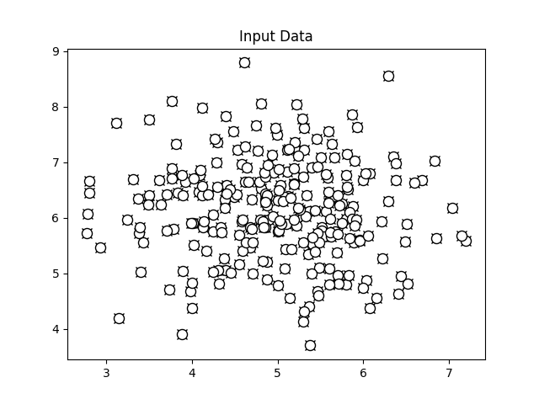
Рисунок 2.1 – Вхідні дані

Без урахування дисбалансу класів:
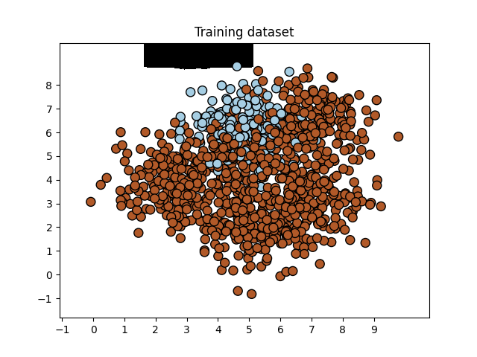
Рисунок 2.2 – Тренувальні дані

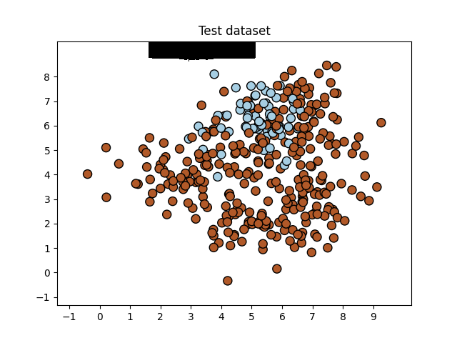
Рисунок 2.3 – Тестові дані

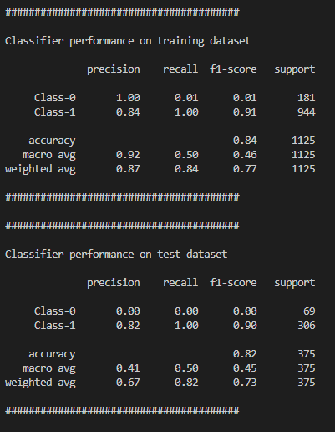
Рисунок 2.4 – Ефективність

З урахуванням дисбалансу класів:
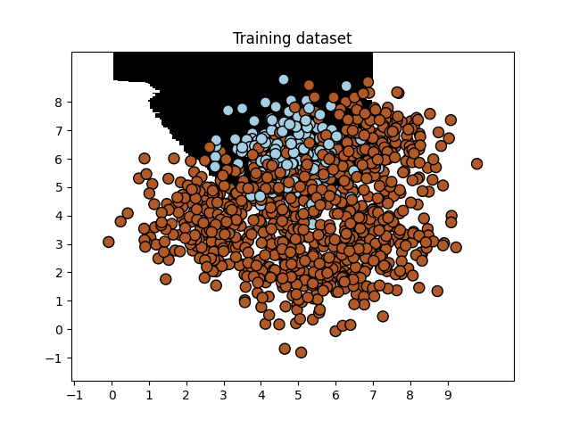
Рисунок 2.5 – Тренувальні дані

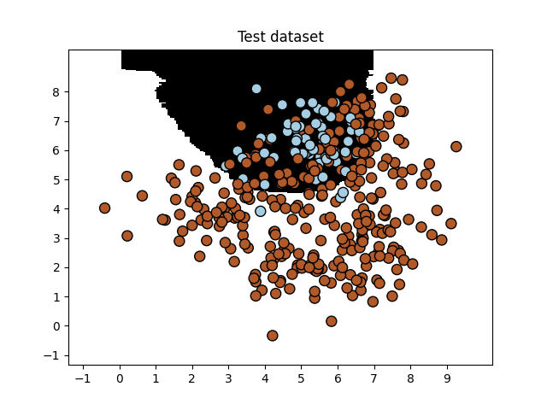
Рисунок 2.6 – Тестові дані

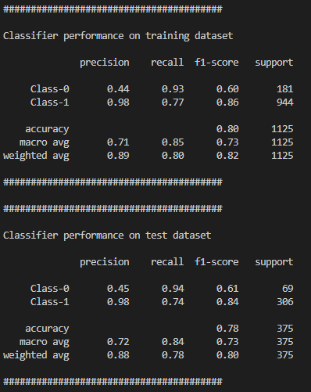
Рисунок 2.7 – Ефективність

Висновок: Урахування дизбалансу класів покращило показники для менш числених класів (Class-0), що демонструє збалансовану модель.

Завдання 3: Використовуючи дані, що містяться у файлі знайти оптимальних навчальних параметрів за допомогою сіткового пошуку.
Код програми:
import numpy as np
from sklearn.ensemble import ExtraTreesClassifier
from sklearn.model_selection import train_test_split, GridSearchCV
from sklearn.metrics import classification_report

input_file = "Лабораторна робота 5/data_random_forests.txt"
data = np.loadtxt(input_file, delimiter=",")
X, y = data[:, :-1], data[:, -1]

# Розбиття даних на три класи на підставі міток
class_0 = np.array(X[y == 0])
class_1 = np.array(X[y == 1])
class_2 = np.array(X[y == 2])

# Розбиття даних на навчальний та тестовий набори
X_train, X_test, y_train, y_test = train_test_split(
X, y, test_size=0.25, random_state=5
)

# Визначення сітки значень параметрів
params_grid = [
{"n_estimators": [100], "max_depth": [2, 4, 7, 12, 16]},
{"n_estimators": [25, 50, 100, 250], "max_depth": [4]},
]
metrics = ["precision_weighted", "recall_weighted"]

for m in metrics:
print(f"\n##### Searching optimal parameters for {m}")
classifier = GridSearchCV(
ExtraTreesClassifier(random_state=0), params_grid, cv=5, scoring=m
)
classifier.fit(X_train, y_train)

print("\nGrid scores for the parameter grid:")
for i, params in enumerate(classifier.cv_results_["params"]):
avg_score = classifier.cv_results_["mean_test_score"][i]
print(params, "-->", round(avg_score, 3))

print("\nBest parameters:", classifier.best_params_)
y_pred = classifier.predict(X_test)
print("\nPerformance report:\n")
print(classification_report(y_test, y_pred))

Виконання:
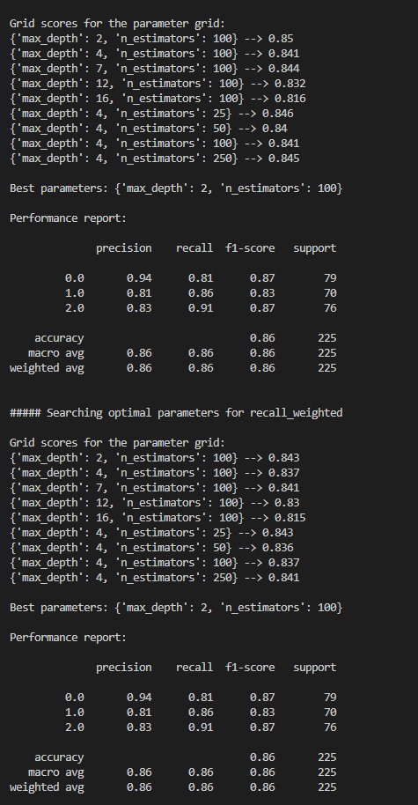
Рисунок 3.1 – Оптимальні параметри

Висновок: Найкращу модель забезпечують параметри max_depth=2, n_estimators=100.
Завдання 4: Обчислення відносної важливості ознак
Код програми:
import numpy as np
import matplotlib.pyplot as plt
from sklearn.tree import DecisionTreeRegressor
from sklearn.ensemble import AdaBoostRegressor
from sklearn import datasets
from sklearn.metrics import mean_squared_error, explained_variance_score
from sklearn.model_selection import train_test_split
from sklearn.utils import shuffle

# Завантаження даних із цінами на нерухомість
housing_data = (
datasets.fetch_california_housing()
) # Boston dataset вилучений у нових версіях

# Перемішування даних
X, y = shuffle(housing_data.data, housing_data.target, random_state=7)

# Розбиття даних на навчальний та тестовий набори
X_train, X_test, y_train, y_test = train_test_split(X, y, test_size=0.2, random_state=7)

# Модель на основі регресора AdaBoost
regressor = AdaBoostRegressor(
DecisionTreeRegressor(max_depth=4), n_estimators=400, random_state=7
)
regressor.fit(X_train, y_train)

# Обчислення показників ефективності регресора AdaBoost
y_pred = regressor.predict(X_test)
mse = mean_squared_error(y_test, y_pred)
evs = explained_variance_score(y_test, y_pred)
print("\nADABOOST REGRESSOR")
print("Mean squared error =", round(mse, 2))
print("Explained variance score =", round(evs, 2))

# Вилучення важливості ознак
feature_importances = regressor.feature_importances_
feature_names = np.array(housing_data.feature_names)

# Нормалізація значень важливості ознак
feature_importances = 100.0 * (feature_importances / max(feature_importances))

# Сортування та перестановка значень
index_sorted = np.flipud(np.argsort(feature_importances))

# Розміщення міток уздовж осі Х
pos = np.arange(index_sorted.shape[0]) + 0.5

# Побудова стовпчастої діаграми
plt.figure()
plt.bar(pos, feature_importances[index_sorted], align="center")
plt.xticks(pos, feature_names[index_sorted])
plt.ylabel("Relative Importance")
plt.title("Adaboost")
plt.show()

Виконання:
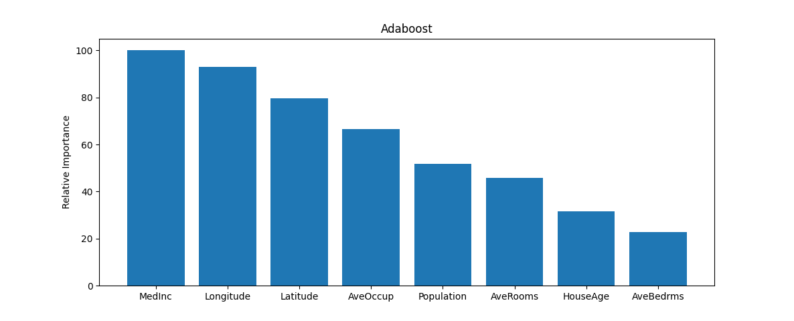
Рисунок 4.1 – Графік

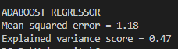
Рисунок 4.2 – Виконання програми

Висновок: Ознаки MedInc, Longitude, і Latitude є критичними. На відміну від HouseAge та AveBedrms.
Завдання 5: Прогнозування інтенсивності дорожнього руху за допомогою класифікатора на основі гранично випадкових лісів.
Код програми:
import numpy as np
import matplotlib.pyplot as plt
from sklearn.metrics import classification_report, mean_absolute_error
from sklearn import preprocessing
from sklearn.ensemble import ExtraTreesRegressor
from sklearn.model_selection import train_test_split

input_file = "Лабораторна робота 5/traffic_data.txt"
data = []
with open(input_file, "r") as f:
for line in f.readlines():
items = line[:-1].split(",")
data.append(items)

data = np.array(data)

# Перетворення рядкових даних на числові
label_encoder = []
X_encoded = np.empty(data.shape)
for i, item in enumerate(data[0]):
if item.isdigit():
X_encoded[:, i] = data[:, i]
else:
label_encoder.append(preprocessing.LabelEncoder())
X_encoded[:, i] = label_encoder[-1].fit_transform(data[:, i])
X = X_encoded[:, :-1].astype(int)
y = X_encoded[:, -1].astype(int)

# Розбиття даних на навчальний та тестовий набори
X_train, X_test, y_train, y_test = train_test_split(
X, y, test_size=0.25, random_state=5
)

# Регресор на основі гранично випадкових лісів
params = {"n_estimators": 100, "max_depth": 4, "random_state": 0}
regressor = ExtraTreesRegressor(**params)
regressor.fit(X_train, y_train)

# Обчислення характеристик ефективності
# регресора на тестових даних
y_pred = regressor.predict(X_test)
print("Mean absolute error:", round(mean_absolute_error(y_test, y_pred), 2))

# Тестування кодування на одиночному прикладі
test_datapoint = ["Saturday", "10:20", "Atlanta", "no"]
test_datapoint_encoded = [-1] * len(test_datapoint)
count = 0
for i, item in enumerate(test_datapoint):
if item.isdigit():
test_datapoint_encoded[i] = int(test_datapoint[i])
else:
test_datapoint_encoded[i] = int(
label_encoder[count].transform([test_datapoint[i]])[0]
)
count += 1
test_datapoint_encoded = np.array(test_datapoint_encoded)

# Прогнозування результату для тестової точки даних
print("Predicted traffic:", int(regressor.predict([test_datapoint_encoded])[0]))

Виконання:
Рисунок 5.1 – Виконання програми

Посилання на GitHub: https://github.com/ipz215kvv/artificial-inteligence-systems

